Sygnały wskazujące na konieczność konsultacji logopedycznej:

- problemy ze ssaniem, połykaniem, gryzieniem, piciem,

• trudności z oddychaniem, np. dziecko oddycha przez buzię, usta cały czas są otwarte,

• trudności w komunikowaniu swoich potrzeb, np. brak krzyku, zróżnicowanego płaczu sygnalizującego potrzeby u 2–3-miesięcznego dziecka,

• brak reakcji na mimikę, głos rodzica u 4–5-miesięcznego dziecka,

• brak gaworzenia u 6–7-miesięcznego dziecka,

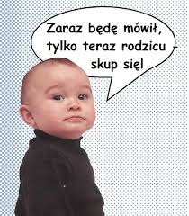

• roczne dziecko nie rozumie naszych komunikatów, (mamy tu na myśli rozumienie bez kontekstu sytuacyjnego), nie wypowiada słów,

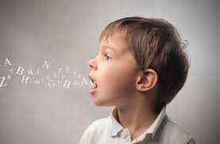

• dwulatek nie wypowiada prostych zdań,

• trzylatek nie wypowiada złożonych zdań,

• wypowiedzi dziecka są niezrozumiałe dla innych,

• dziecko nie stosuje reguł gramatycznych.

